**数据质量逻辑校验结果**

由于QQ群共享文件空间有限，现将逻辑校验的结果储存在数据组的服务器中，具体路径为

\\137.168.99.116\逻辑校验结果

连接服务器步骤如下：

**1.打开“计算机”（热键：飘旗键+E）**

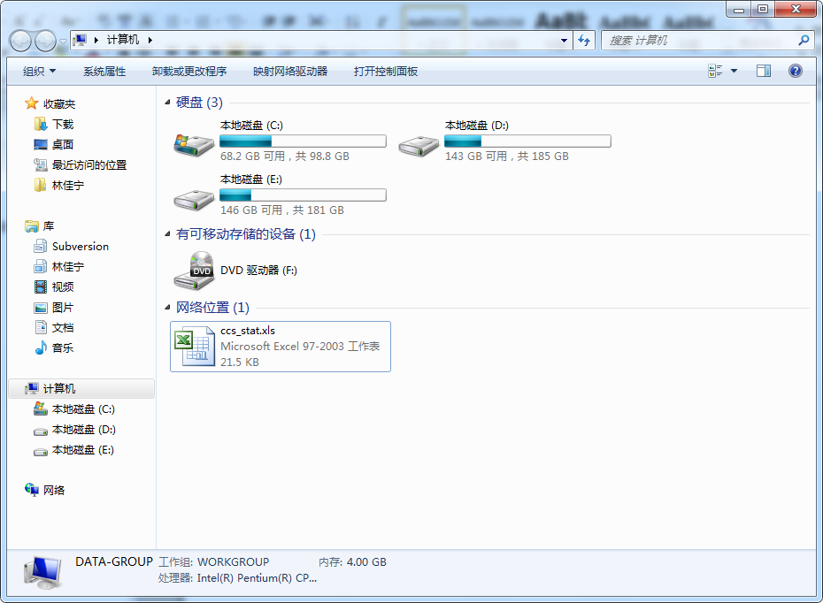

**2.映射网络驱动器**

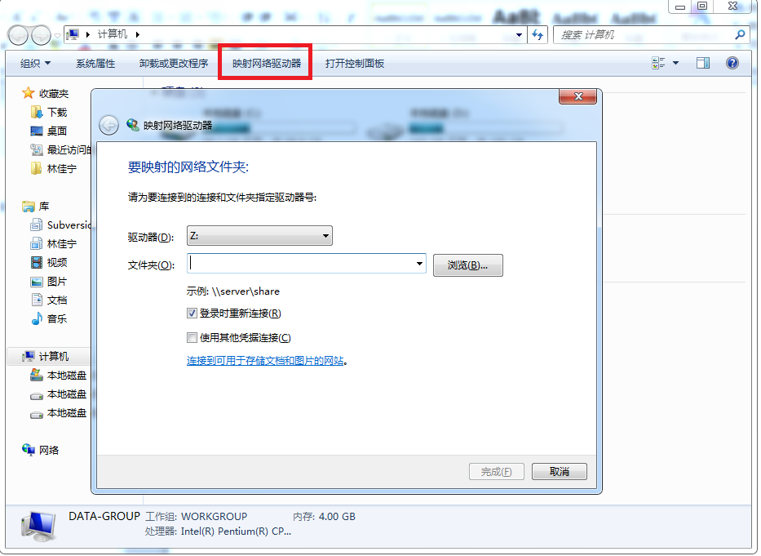

**3.输入地址**

在“文件夹”的位置中输入\\137.168.99.116\逻辑校验结果，点击完成

**4.输入用户名和密码**

用户名：Result

密码：Rcis123456

